Manual do Usuário

*VendasMobile*

Índice

1. Introdução 2

2. Login 2

3. Compra 4

4. Estabelecimentos Disponíveis 7

5. Filtrar 9

6. Sair 10

# Introdução

Esse manual descreve como utilizar os principais recursos do sistema VendasMobile.

# Login

2.1 Ao acessar o sistema você verá a tela de login.

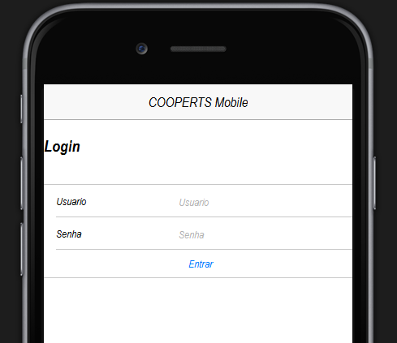

2.2 Escreva seu Login que é seu cpf e sua Senha e clique em ENTRAR.

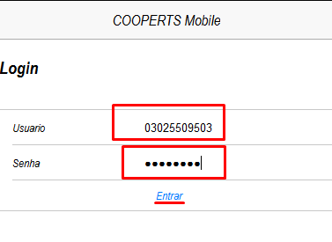

2.3 Em caso de erro retornará uma mensagem de erro.

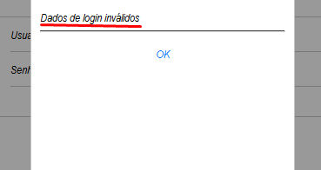

2.4 Caso o login e a senha estejam certo, você verá a tela principal do sistema.

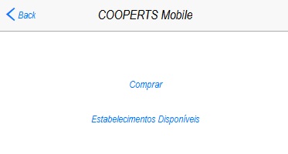

# Compra

3.1 Para fazer uma nova Compra clique no link comprar.

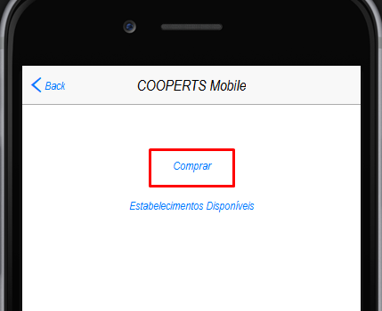

3.2 Selecione com um toque o veículo para qual você deseja compra o produto.

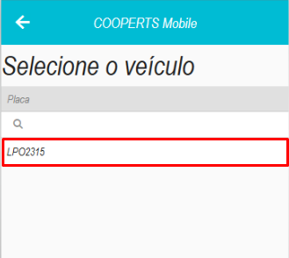

3.3 Selecione com um toque o Estabelecimento do qual você comprará o produto.

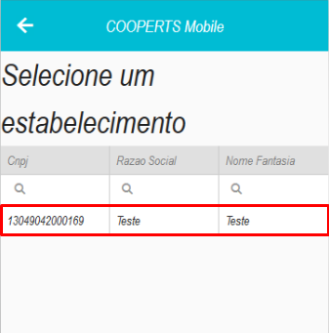

3.4 Selecione com um toque o produto que você deseja comprar.

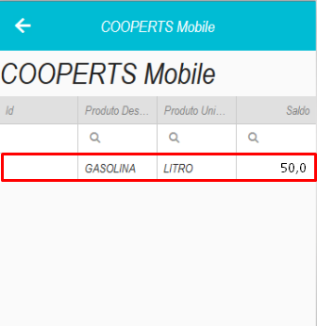

3.5 Verifique se as informações estão corretas e toque em CONCLUIR COMPRA.

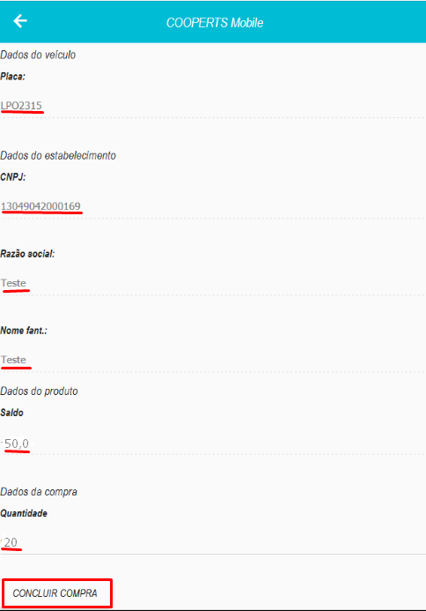

# Estabelecimentos Disponíveis

4.1 Clique no link Estabelecimentos Disponíveis.

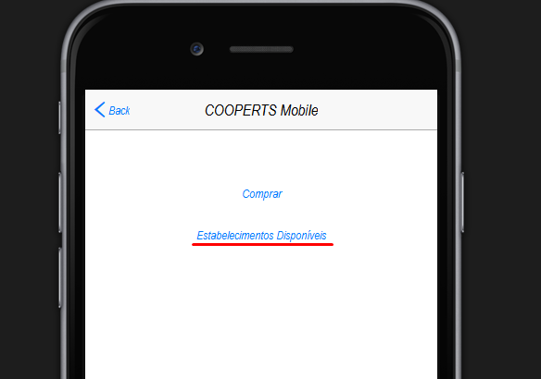

4.2 Você verá a tela de Estabelecimento com os estabelecimentos disponíveis listados.

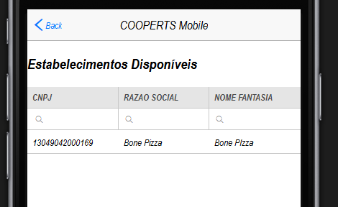

# Filtrar

7.1 Abra um tela com Grid.



7.2 Clique em qualquer um dos campos com lupa.

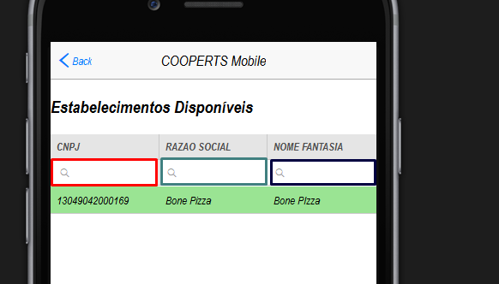

7.3 Escreva no campo que ele irá filtrar os resultados.

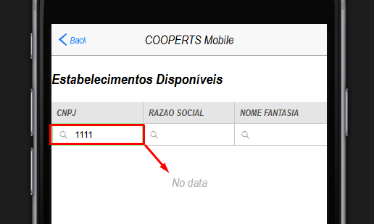

# Sair

6.1 Para sair de qualquer tela clique na seta no canto superior esquerdo.

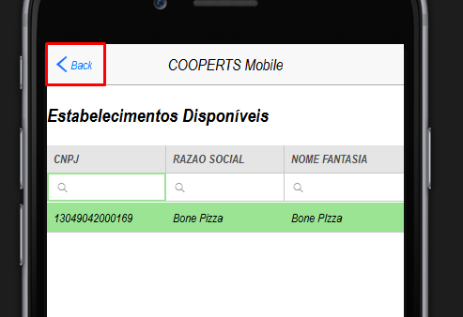

6.2 Para fazer Logout, cliquer nessa seta até chegar na tela de login.